จุลสารองค์การบริหารส่วนตำบลบ้านพราน ฉบับที่ 2 ประจำปีงบประมาณ 2565
วันที่ 27 มกราคม 2565 เวลา 09.00 น. องค์การบริหารส่วนตำบลบ้านพราน นำโดย นายวินัย บุญศรี นายกองค์การบริหารส่วนตำบล พร้อมด้วย สมาชิกสภา อบต. กำนัน ผู้ใหญ่บ้าน ผู้ช่วยผู้ใหญ่บ้าน ข้าราชการ พนักงานส่วนตำบล ดำเนินการจัดกิจกรรมจิตอาสาในพื้นที่ตำบลบ้านพราน ด้วยการปรับปรุงภูมิทัศน์ บริเวณหน้าองค์การบริหารส่วนตำบลบ้านพราน ถึง หน้าโรงเรียนริ้วหว้าวิทยาคม
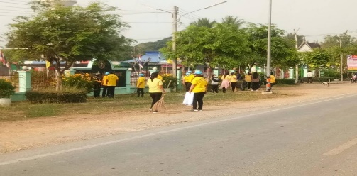
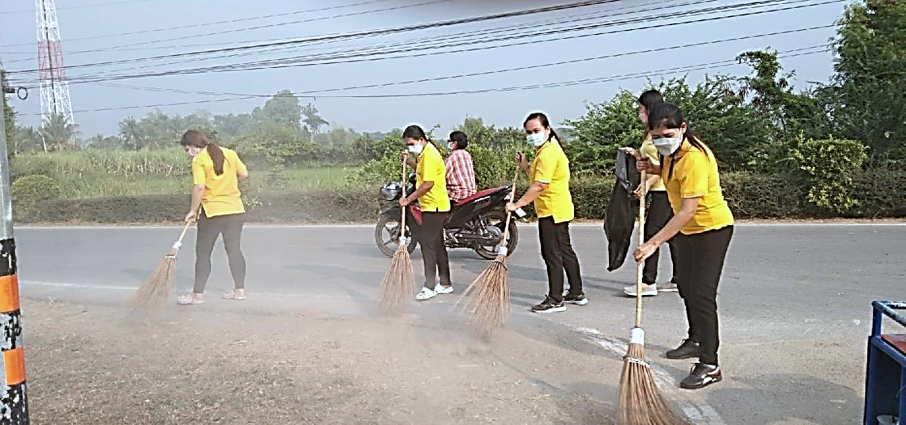
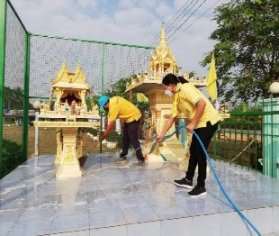
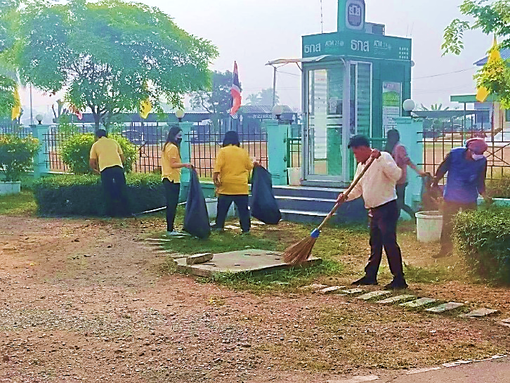

วันพฤหัสบดีที่ 3 กุมภาพันธ์ 2565 องค์การบริหารส่วนตำบลบ้านพราน ร่วมกับอำเภอแสวงหา จัดโครงการฝึกอบรมป้องกันและแก้ไขปัญหายาเสพติดในชุมชน ให้แก่ผู้นำชุมชนในตำบลบ้านพราน ประจำปีงบประมาณ 2565 โดยมีนายวินัย บุญศรี นายกองค์การบริหารส่วนตำบลบ้านพราน เป็นผู้กล่าวรายงานในพิธีเปิด นางสาวชลฤดี บุญบาล ปลัดอำเภอ(เจ้าพนักงานปกครองชำนาญการพิเศษ)เป็นประธานในพิธีเปิด นายธนพนธ์ วิสุทธิสมาจาร ปลัดอำเภอ และนางสาวพัชราภรณ์ ผู่พาณิช ปลัดอำเภอ เป็นวิทยากรในการอบรมให้ความรู้ และแนวทางในการป้องกันและแก้ไขปัญหายาเสพติดให้กับผู้นำชุมชนในตำบลบ้านพราน
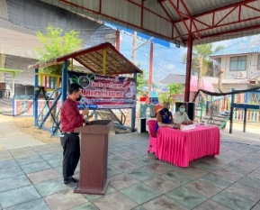
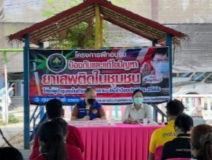
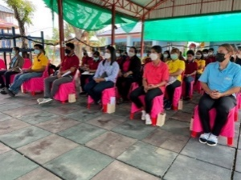
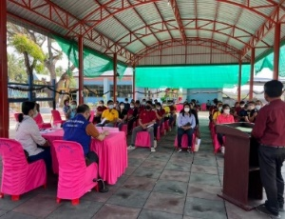
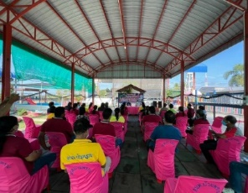

วันศุกร์ที่ 18 กุมภาพันธ์ 2565 เวลา 09.00 น. องค์การบริหารส่วนตำบลบ้านพราน นำโดย นายสุรพร หมายเจริญ นายอำเภอแสวงหา พร้อมด้วย นางสาวพัชราภรณ์ ผู่พาณิช ปลัดอำเภอแสวงหา สมาชิกสภา อบต. กำนัน ผู้ใหญ่บ้าน ผู้ช่วยผู้ใหญ่บ้าน ข้าราชการ พนักงานส่วนตำบล ดำเนินการจัดกิจกรรมจิตอาสาในพื้นที่ตำบลบ้านพราน ด้วยการปรับปรุงภูมิทัศน์ บริเวณหน้าวิหารหลวงพ่อขาว วัดริ้วหว้า หมู่ที่ 2 ต.บ้านพราน อ.แสวงหา จ.อ่างทอง
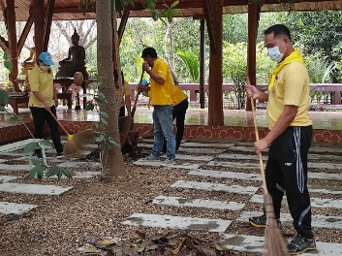
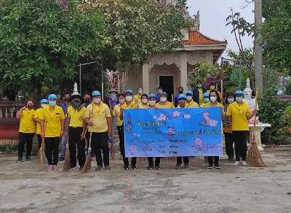
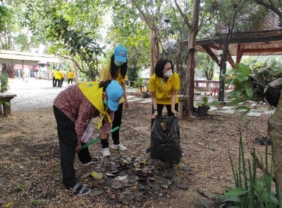
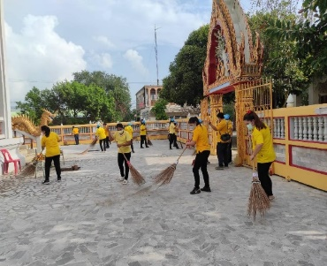

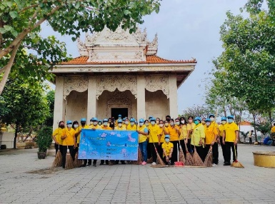
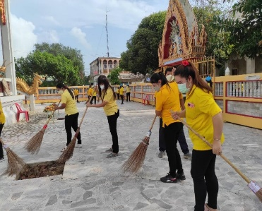
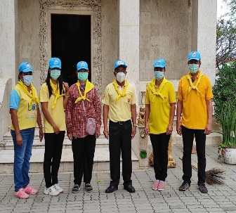

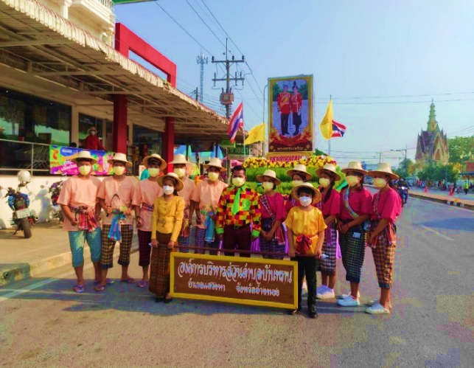
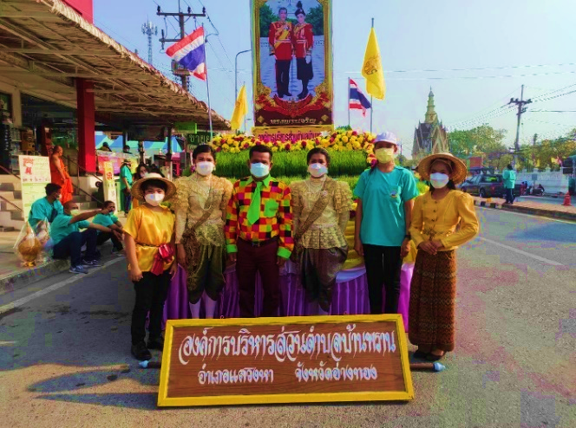
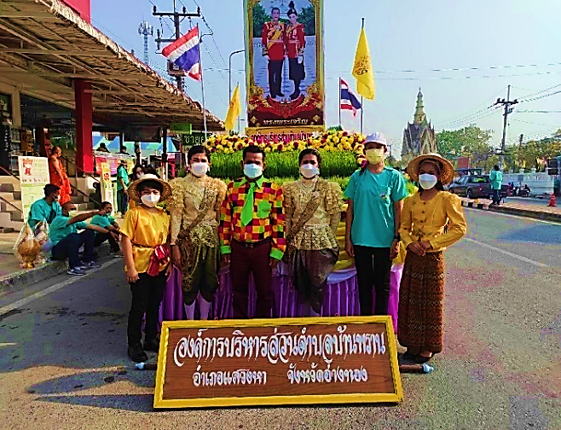
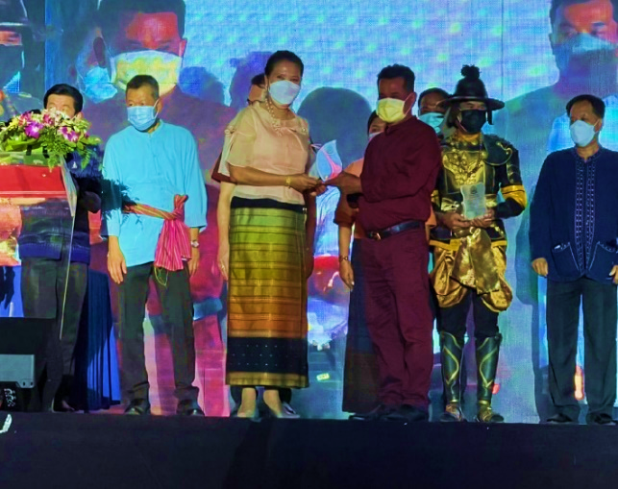
วันเสาร์ที่ 12 มีนาคม 2565 เวลา 16:00 น. ณ สนามกีฬาอำเภอแสวงหา องค์การบริหารส่วนตำบลบ้านพราน ร่วมกิจกรรมในงาน สดุดีวีรชนคนแสวงหา ซึ่งองค์การบริหารส่วนตำบลบ้านพรานได้รับมอบหมาย ให้จัดขบวนเทิดพระเกียรติพระบาทสมเด็จพระวชิรเกล้าเจ้าอยู่หัว และสมเด็จพระนางเจ้าสุทิดาพัชรสุธาพิมลลักษณ พระบรมราชินี ในขบวนประกอบด้วย ขบวนจิตอาสาพระราชทาน การแสดง รำเคียวเกี่ยวข้าว ขบวนของดีประจำตำบล "ขนมจีนน้ำยา" ขบวนคาบอยฟรามร์มอ่างทอง ผู้ร่วมขบวน นำโดยนายวินัย บุญศรี นายกองค์การบริหารส่วนตำบลบ้านพราน พร้อมด้วยคณะผู้บริหาร สมาชิกสภา กำนัน ผู้ใหญ่บ้าน ผู้นำชุมชน พนักงานส่วนตำบล และอาจารย์สรรค์ คงเวทย์
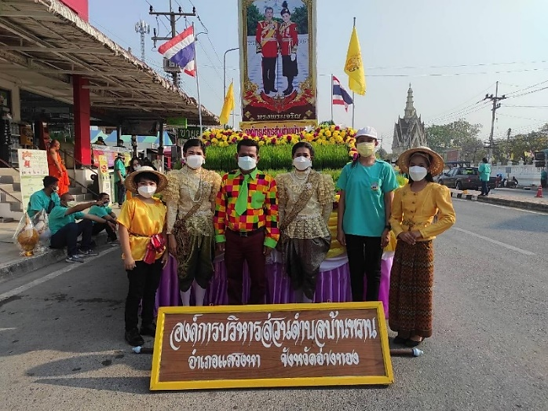
จุลสารองค์การบริหารส่วนตำบลบ้านพราน ฉบับที่ 2 ประจำปีงบประมาณ 2565

